|  |
| --- |
| UNIVERSITÉ TOULOUSE III PAUL SABATIER |
| Document de conception |
| A1110 : Informatisation du processus d’organisation d’un triathlon (IronTask) |
| **BRESOLIN Maxime**  **HOUTMANN Hadrien**  **POUSSARD Sébastien**  **ROMERO Diego**  **TROTTET Julien** |
| 3 Janvier 201 |
| |  | | --- | |  | |
| **Tuteur/Client : M Thierry Beltran** |
| *Résumé : Ce documents décrit la conception (UML, MCD, ...) des fonctions que nous avons défini dans le cahier des charges.*  *Un rappel de l’analyse fonctionnelle et l’état d’avancement du projet est aussi décrit.* |

**Identification :**

Type de document : Document de conception

Emetteur : STEELCORP

Version : 2.0

**Auteurs :**

|  |  |  |
| --- | --- | --- |
| **Nom et prénom** | **Fonction** | **Organisme** |
| POUSSARD Sébastien | Responsable organisationnel | STEELCORP |
| ROMERO Diego | Responsable technique | STEELCORP |
| BRESSOLIN Maxime | Responsable communication | STEELCORP |
| HOUTMANN Hadrien | Responsable technique | STEELCORP |

**Vérification :**

|  |  |  |
| --- | --- | --- |
| **Nom et prénom** | **Fonction** | **Organisme** |
| BELTRAN Thierry | Tuteur | Equipe enseignante |

**Approbation :**

|  |  |  |
| --- | --- | --- |
| **Nom et prénom** | **Fonction** | **Organisme** |
| TROTTET Julien | Chef de projet | STEELCORP |

**Listes des version et révisions :**

|  |  |  |
| --- | --- | --- |
| **Version** | **Date** | **Objet** |
| 1.0 | 07 décembre 2017 | Version initiale |
| 2.0 | 12 décembre 2017 | Version revisitée (M Percebois, M Texier) |
| 3.0 | 25 janvier 2018 | UML retravaillé |
| 3.1 | 26 Janvier 2018 | Ajout Diagramme de composants |
| 3.2 | 28 Janvier 2018 | Ajout IHM & Diagramme états transitions |
| 3.3 | 29 Janvier 2018 | Révision diagramme états transitions |

**Table des matières**

1. Introduction 6

2. Redéfinition de l’analyse fonctionnelle 6

2.1 Recherche des fonctions de services 6

2.2 Caractérisation des fonctions 7

2.3 Evolution du cahier des charges 8

3. Conception IronTask 8

3.1 Architecture générale du projet (API) 8

3.2 Base de données 10

3.2.1 Modèle conceptuelle de données (MCD) 10

3.2.2 Normalisation de nos données 10

3.3 Conception UML 10

3.3.1 Architecture générale : Diagramme de composant 10

3.3.2 Définitions des fonctions 11

3.3.3 Cas d’utilisation 12

3.3.4 Diagramme de séquence 15

3.3.5 Diagramme de classe métier 18

3.3.6 Description détaillée des grandes fonctionnalités 18

3.3.6 Description de la dynamique de l’interface : Diagramme d’état transitions 23

3.4 Conception IHM 26

3.4.1 Introduction 26

3.4.2 Connexion 26

3.4.3 Onglet taches 27

3.4.4 Calendrier 30

3.4.5 Personnel 31

3.4.6 Onglet stock 33

3.4.7 Messagerie 36

3.4.8 Les menus 37

4. Conclusion 39

Annexe I - Spécification des données de IronTask I

# Introduction

L’équipe projet a été restructurée et est maintenant composée de 5 étudiants à l’IUT informatique (Année Spéciale). Il a alors été décidé de fusionner les cahiers des charges des différents groupes afin de répondre au mieux à la demande.

Les premiers rendez-vous avec le client, nous ont permis d’affiner les fonctions logicielles importantes et d’épurer celle qui n’était pas voulues par Monsieur BELTRAN.

Le groupe est chargé du développement du logiciel IRONTASK, qui permettra de faciliter l’organisation de triathlon et d’organiser les tâches inhérentes à l’événement.

Ce document de conception décrit la structure du logiciel et ses fonctionnalités, l’architecture (base de données). Enfin la partie interface graphique sera évoquée dans ce document.

# Redéfinition de l’analyse fonctionnelle

Nous avons redéfini notre équipe projet. Nous sommes maintenant 5 étudiants, il a été donc décider de refaire l’analyse fonctionnelle du projet afin que nous ayons tous les mêmes fonctions contraintes.

## Recherche des fonctions de services

Nous avons recherché les fonctions du logiciel de gestion de triathlon. Le diagramme “pieuvre” met en évidence les relations entre les différents éléments du milieu environnant et le produit.

**FP1**

FC6

FC7,8

FC9

FC10

FC1,2,3,4,5

Figure – Diagramme Pieuvre IRONTASK

Voici la liste de la fonction principale et des fonctions contraintes en référence au diagramme pieuvre ci-dessus :

|  |  |
| --- | --- |
| Id. | Désignation |
| FP1 | **Permettre à l’organisateur de faciliter l’organisation d’un triathlon** |
| FC1 | Permettre à l’organisateur d’administrer les tâches d’un triathlon (ajout, suppression, …) |
| FC2 | Le produit doit être capable d’effectuer une recherche de tâches. |
| FC3 | Doit avoir un outil d’affichage des tâches dans le temps. |
| FC4 | Doit permettre de contacter les responsables de tâches. |
| FC5 | Alerter l’organisateur des tâches en retard. |
| FC6 | Répertorier et archiver les participants sur le long terme. |
| FC7 | Doit gérer les stocks des ressources matériels (Désignation, Quantité, Lieux, …) |
| FC8 | Doit stocker les devis et autres documents. |
| FC9 | S’adapter aux différents supports (PC, Smartphone, …). |
| FC10 | Respecter les normes de la FFTRI et CNIL. |

Tableau - Fonctions de services

## Caractérisation des fonctions

A présent, il est nécessaire de définir les fonctions de service (Tableau 2) avec un plus haut niveau de précision. Le tableau ci-dessous répertorie ces fonctions ainsi que le/les critères caractérisant ces fonctions en appliquant également un niveau et flexibilité pour les différents critères.

|  |  |  |  |
| --- | --- | --- | --- |
| Identifiant | Critères | Niveau | Flexibilité |
| FP1 | Gérer toutes les tâches  Planification | N tâches de bases  Calendrier année N | Ajout par FC1  -2 ans + 10 ans |
| FC1 | Ajouter/ Modifier /Supprimer une tâche | 1000 tâches | +- 100 |
| FC2 | Filtres de recherche | 5 filtres max |  |
| FC3 | Calendrier | -2ans/+5ans |  |
| FC4 | Contact par mail  Contact via messagerie interne |  |  |
| FC5 | Alerte automatique | X : paramètre tâche |  |
| FC6 | Statistique, nombres de participants  Durée d’archivage | 2 ans |  |
| FC7 | Gestion de stock (type, localité, quantité) | 2000 objets | +- 200 |
| FC8 | Stocker les devis | 512 Mo | <2048 Mo |
| FC9 | S’adapter à tous les écrans | Responsive design |  |
| FC10 | Normes FFTRI et CNIL | Normes FFTRI et CNIL | Normes FFTRI et CNIL |

Tableau - FONCTIONS DE SERVICES, CRITERES, NIVEAU ET FLEXIBILITE

## Evolution du cahier des charges

Nous précisons que le cahier des charges est évolutif sous l’accord des deux parties (le maître d’œuvre et le maître d’ouvrage). Par exemple, si le client désire une fonction supplémentaire non définie dans ce cahier des charges, nous pourrons l’intégrer sous réserve d’une évolution du prix de notre prestation.

# Conception IronTask

## Architecture générale du projet (API)

L’architecture de IRONTASK est construite selon le modèle API[1] WEB Restful ou chaque URL représente une ressource manipulable par les méthodes du protocole http (voir tableau ci-dessous).

|  |  |
| --- | --- |
| **GET** | La méthode GET demande une représentation de la ressource spécifiée. Les requêtes GET doivent uniquement être utilisées afin de récupérer des données. |
| **POST** | La méthode POST est utilisée pour envoyer une entité vers la ressource indiquée. Cela entraîne généralement un changement d'état ou des effets de bord sur le serveur. |
| **PUT** | La méthode PUT remplace toutes les représentations actuelles de la ressource visée par le contenu de la requête. |
| **DELETE** | La méthode DELETE supprime la ressource indiquée |

Tableau - Méthodes HTTP

L’API fait le lien entre la base de données, et les clients (navigateur web) en fournissant les données sous le format JSON (JavaScript Object Notation) vers un Framework JavaScript (AngularJS, Vue.JS etc…).

Par exemple : une méthode GET sur l’url <http://irontask.com/user/id=1> retourne les données suivantes (utilisateur dont l’id est égale à 1) :

|  |  |
| --- | --- |
| [  {  "id": 1,  "nom": "BELTRAN",  "prenom": "Thierry",  "email": "thierry@beltran.iut-tlse3.fr",  "address": {  "rue": "rue de la course",  "numero": "54",  "Ville": "Toulouse",  "CodePostal": "31100",  } ] |  |

Figure – VUE.JS

L’utilisation de JavaScript permet d’offrir une expérience interactive et fluide pour l’utilisateur lors de la navigation.

Le serveur (API) sera développé avec le langage JAVA et un Framework[2] WEB (spring ou JEE).

JAVA est un langage de programmation stable, permettant de créer des applications portables entres différents systèmes d’exploitation, ce qui permet déployer le logiciel IRONTASK sur un serveur de type GNU/Linux. Des tests unitaires du code sont rédigés afin d’éprouver la stabilité du code serveur.

Figure - Langage JAVA, Système d’Exploitation GNU/LINUX, Framework JAVA SPRING



La base de données relationnel est MariaDB (figure, un moteur de libre de base de données permettant ainsi de réduire les couts du logiciel, reposant sur le code de MySQL(un fork[3]), la base est éprouvée et stable.

Figure - MariaDB

La séparation de code entre la partie logique(API) et la partie IHM, permet une meilleure maintenance, et permet une grande flexibilité en cas de volonté de d’extension du logiciel sur d’autre plateforme (ANDROID, IOS, etc…) puisque la partie serveur est déjà développer s’occupe de la partie logique du traitement des données, les clients qui n’ont plus qu’à exploiter les données retourner par le serveur.



Figure - Structure Globale IronTask (Client/Server)

## Base de données

### Modèle conceptuelle de données (MCD)

Nous avons réalisé le modèle conceptuel de données de notre projet IronTask. Le client peut gérer plusieurs triathlons, il pourra ainsi créer, modifier et supprimer des tâches modèles (Template). Il peut aussi gérer des tâches qui peuvent être inspirés de tâches modèles pour un triathlon donné. Il peut aussi ajouter/modifier/supprimer des personnes telles que des Intervenants qui auront un devis pour un triathlon, des sponsors et il pourra allouer un responsable pour une tâche donnée, le client pourra aussi associer des bénévoles à des tâches. Enfin, une partie « gestion de stock » sera également implémenté dans notre modèle.

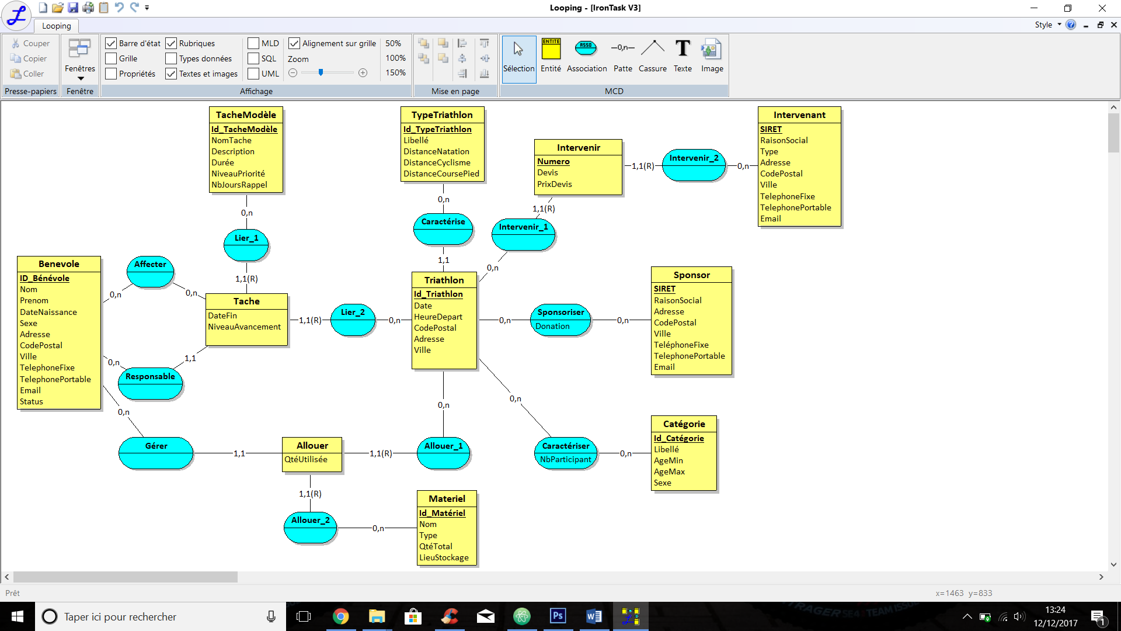

Figure - MCD IronTask

### Normalisation de nos données

Vous trouverez en Annexe 1 nos données formalisées. Cette annexe est nécessaire car elle permet de définir de manière précises toutes les données pour tout l’équipe projet (CF référence M Thierry Milan, satellite Mars).

## Conception UML

### Architecture générale : Diagramme de composant

Le logiciel est construit autour de l’architecture 3-tiers, un premier composant Base de données fournira les données nécessaires au fonctionnement du deuxième composant : le gestionnaire (API) qui a son tour fournira les données nécessaires au troisième composant : l’interface graphique qui fournira enfin une interface utilisable par l’utilisateur.

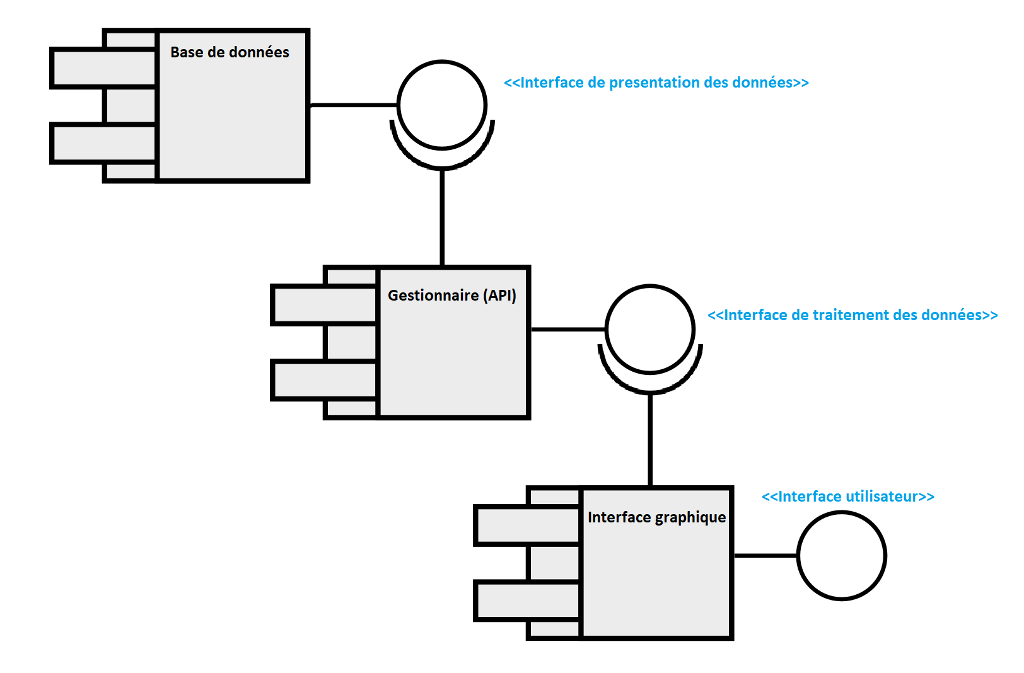

Figure : Diagramme de composants

### Définitions des fonctions

Nous avons réalisé un scénario d’utilisation avec le client :

*« Après identification du client, celui veut pouvoir créer/modifier/supprimer un triathlon. Au sein de ce triathlon le client peut créer/modifier/supprimer les différentes tâches inhérentes à celui-ci. A chaque tâche peut être associée une date de début, une date de fin et une date de rappel ainsi qu’un responsable d’une tâche. Il veut un annuaire des responsables afin de pouvoir les contacter. Ces mêmes responsables qui une fois identifiés sur le logiciel auront à leur tour accès à la gestion des tâches qui leurs incombent.*

*Le client veut avoir accès aux informations qui caractérisent le triathlon tel que les sponsors et des intervenants. Les devis et les donations seront ainsi stockés. Il veut aussi pouvoir gérer le matériel nécessaire à un triathlon donné.*

*Enfin le client aura accès à un calendrier qui lui apportera un aspect chronologique sur le déroulement du projet. »*

Nous en déduisons les fonctions suivantes :

Gérer un triathlon :

* Créer/Modifier/Supprimer un triathlon

Gérer une liste de tâches modèles (Template) :

* Créer/Modifier/Supprimer un Template composé de tâches

Gérer des tâches :

* Créer/Modifier/Supprimer les tâches à un triathlon donné (associer le responsable à une tâche, associer la tâche à un triathlon donné)

Gérer des personnes :

* Créer/Modifier/Supprimer des responsables/bénévoles
* Créer/Modifier/Supprimer des sponsors
* Créer/Modifier/Supprimer des intervenants

Gérer les stocks :

* Créer/Modifier/Supprimer un stock

### Cas d’utilisation

Nous avons deux types d’acteurs qui interagissent avec notre système, l’organisateur et le responsable. Comme le montre la figure suivante :



Figure - Diagramme Cas d'Utilisation

Voici le descriptif des fonctionnalités du digramme

|  |  |
| --- | --- |
| ***Nom du cas d'utilisation*** | Gérer un Triathlon |
| ***Rôle du CU*** | Ce cas d’utilisation permet à l’organisateur de créer de nouvelles courses de Triathlon avec les données telles que le lieu, la date et le type… Il permet également de modifier les courses déjà existantes et d’en supprimer. |
| ***Début du CU*** | Ce cas d’utilisation se produit lorsque l’organisateur souhaite Créer/Modifier/Supprimer une course |
| ***Fin du CU*** | Création/Modification /Suppression réalisé ou annulation |
| ***Précondition*** | Organisateur identifié |
| ***Postcondition*** | Mise à jour de la liste de course de triathlon |
| ***Données en entrées*** | Liste de triathlon en cas de modification ou suppression |
| ***Données en sorties*** | Liste de triathlon mise à jour |
| ***Exception*** | Panne serveur, Connexion internet client absente |

Tableau - Cas d'utilisation : Gérer un triathlon

|  |  |
| --- | --- |
| ***Nom du cas d'utilisation*** | Gérer des tâches modèles |
| ***Rôle du CU*** | Ce cas d’utilisation permet à l’organisateur de créer, modifier ou supprimer des tâches modèles. La liste des tâches modèles est la liste où sont répertoriées toutes les tâches générales associées à un triathlon.  Plus tard, on associera une tâche de cette liste à un triathlon donné. |
| ***Début du CU*** | Ce cas d’utilisation se produit lorsque l’organisateur veut créer, modifier ou supprimer une tâche modèle. |
| ***Fin du CU*** | Création/Modification /Suppression réalisé ou annulation |
| ***Précondition*** | Organisateur identifié |
| ***Postcondition*** | Mise à jour de la liste des tâches modèles |
| ***Données en entrées*** | Liste de modèle de tache en cas de modification/suppression |
| ***Données en sorties*** | Liste de tâches modèles |
| ***Exception*** | Panne serveur, Connexion internet client absente |

Tableau - Cas d'utilisation : Gérer des tâches modèles

|  |  |
| --- | --- |
| ***Nom du cas d'utilisation*** | Gérer des tâches |
| ***Rôle du CU*** | Ce cas d’utilisation permet à l’organisateur d’associer une tâche à un triathlon donné. Il permet également à l’organisateur ou le responsable (de sa propre tâches) de modifier une tâche d’un triathlon. L’organisateur peut également la supprimer |
| ***Début du CU*** | Ce cas d’utilisation se produit lorsque l’organisateur veut associer une tâche modèle à une course. Il se produit également quand l’organisateur ou le responsable souhaite modifier une des tâches d’une course. Enfin quand l’organisateur veut supprimer une tâche.  En sus, l’organisateur peut associer un responsable à une tâche donnée. |
| ***Fin du CU*** | Mise à jour de la liste des tâches qui sont associées à une course de triathlon ou annulation. |
| ***Précondition*** | Responsable identifié possédant les droits pour cette tâche |
| ***Postcondition*** | Modification dans la BDD |
| ***Données en entrées*** | Liste de triathlon/ Liste des tâches modèles |
| ***Données en sorties*** | Liste de tâches |
| ***Exception*** | Panne serveur, Connexion internet client absente |

Tableau - Cas d'utilisation - Gérer des Taches

|  |  |
| --- | --- |
| ***Nom du cas d'utilisation*** | Gérer des personnes |
| ***Rôle du CU*** | Ce cas d’utilisation permet à l’organisateur d’ajouter modifier ou supprimer des utilisateurs (ces utilisateurs pourront se connecter à IronTask ©, et plus tard devenir un responsable de tâches). Cela permet aussi à l’organisateur de créer modifier ou supprimer des intervenant et des sponsors à qui seront associer respectivement des devis et des donations. |
| ***Début du CU*** | Ce cas d’utilisation se produit lorsque l’organisateur veut créer modifier ou supprimer des personnes (utilisateurs, sponsors, intervenants). |
| ***Fin du CU*** | Création/Modification /Suppression réalisé ou annulation |
| ***Précondition*** | Organisateur identifié |
| ***Postcondition*** | Liste des utilisateurs, intervenants, sponsors mise à jour. |
| ***Données en entrées*** | Liste de responsable/Sponsors/Intervenants |
| ***Données en sorties*** | Liste de responsable/Sponsors/Intervenants |
| ***Exception*** | Panne serveur, Connexion internet client absente |

Tableau - Cas d'Utilisation - gérer des personnes

|  |  |
| --- | --- |
| ***Nom du cas d'utilisation*** | Gérer les stocks |
| ***Rôle du CU*** | Ce cas d’utilisation permet d’enregistrer dans le système du nouveau matériel qui est utilisé dans le cadre des courses de triathlon, de modifier les quantités de matériel totale ou encore de supprimer du matériel du système.  Ce cas d’utilisation permet aussi d’allouer à une course de triathlon des quantités de matériel ; ainsi l’organisateur pourra obtenir le matériel disponible non alloué. |
| ***Début du CU*** | Un responsable veut Créer, modifier, supprimer du matériel référencé dans le système ou bien allouer du matériel à une course de triathlon. |
| ***Fin du CU*** | Création/Modification /Suppression réalisé ou annulation |
| ***Précondition*** | Responsable ou Organisateur identifié |
| ***Postcondition*** | La liste de matériel a été modifié |
| ***Données en entrées*** | La liste de matériel disponible et alloué |
| ***Données en sorties*** | Liste de matériel disponible  Liste de matériel allouée à une course |
| ***Exception*** | Panne serveur, Connexion internet client absente |

Tableau - Cas d'utilisation - Gérer les stocks

### Diagramme de séquence

*« Les diagrammes de séquences sont la représentation graphique des interactions entre les acteurs et le système selon un ordre chronologique dans la formulation Unified Modeling Language (UML) . Le diagramme de séquence permet de montrer les interactions d'objets dans le cadre d'un scénario d'un*[*Diagramme des cas d'utilisation*](https://fr.wikipedia.org/wiki/Diagramme_des_cas_d%27utilisation)*. »[4]*

Nous avons détaillé les digrammes de séquences de chaque cas d’utilisation avec pour acteur le client, le SAE et le server.



Figure  : Diagramme séquence - Gérer un triathlon



Figure  : Diagramme de séquence - Gérer les tâches modèles

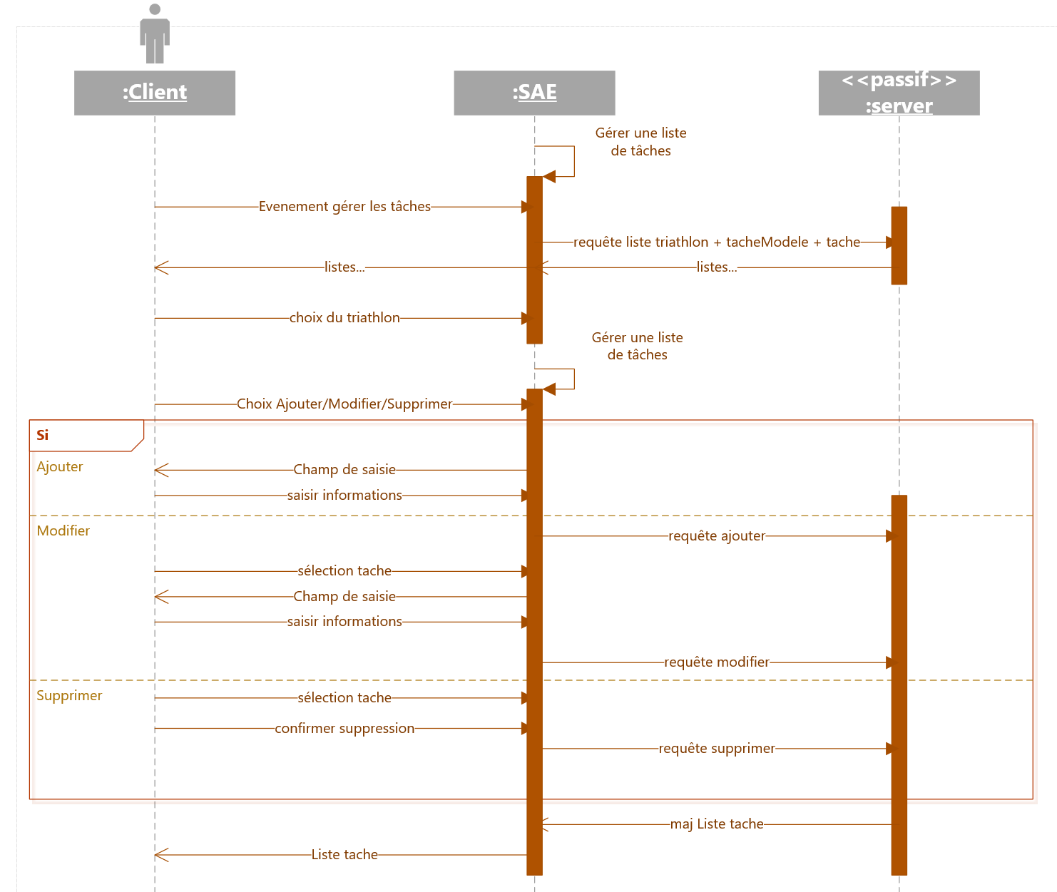

Figure : Diagramme de séquence - Gérer les taches

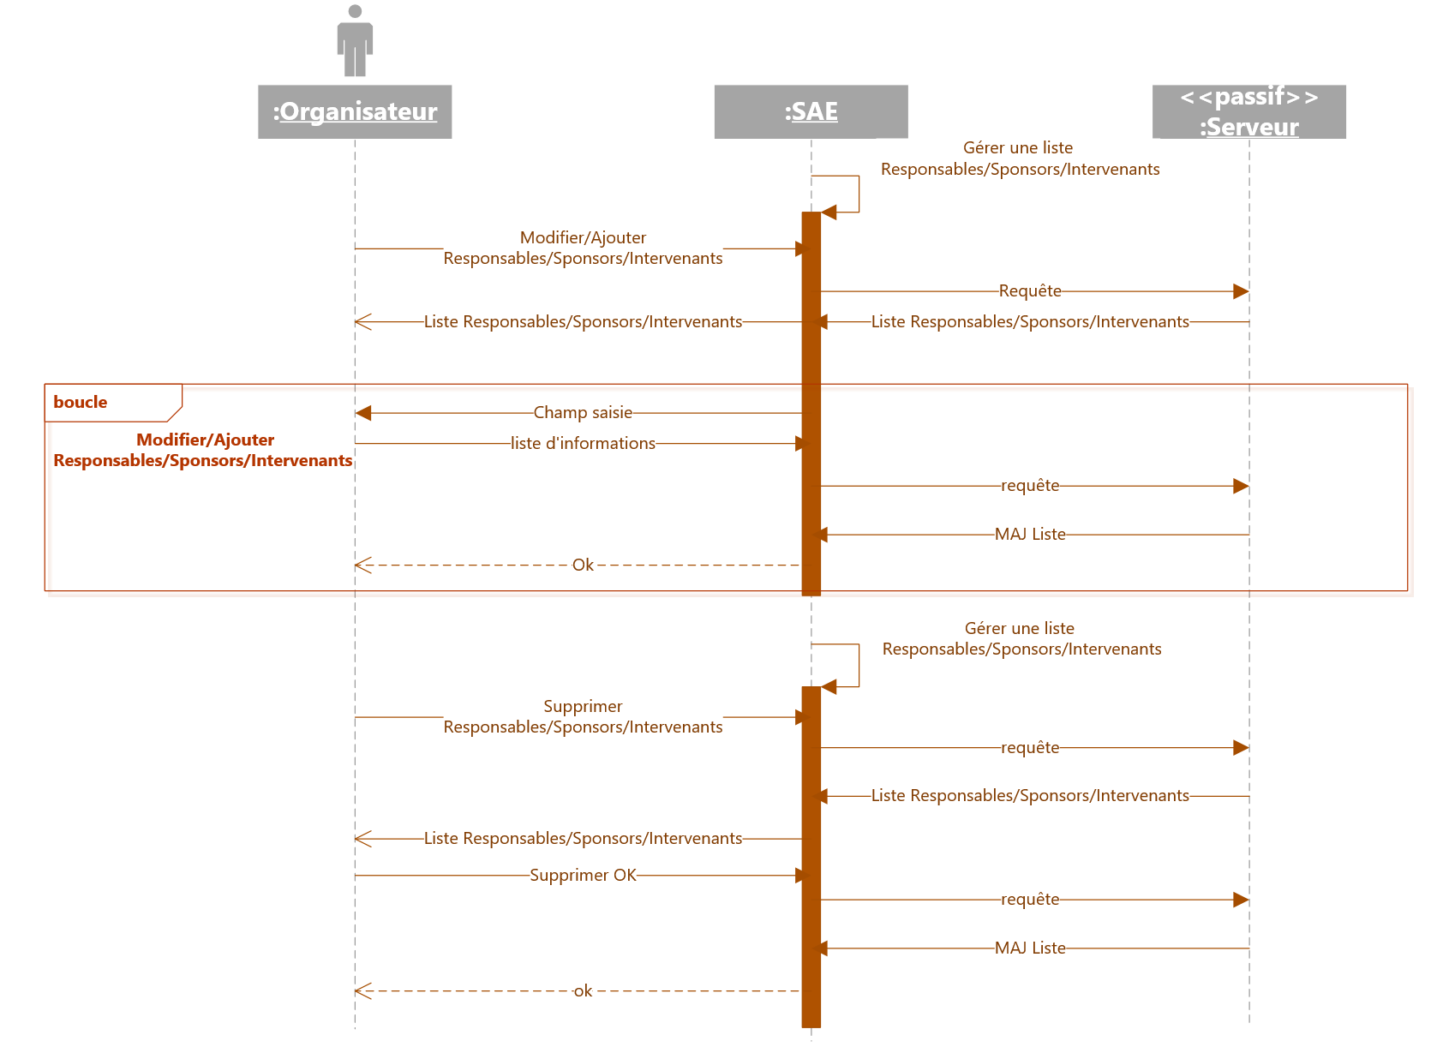

Figure  : Diagramme de séquence - Gérer les personnes

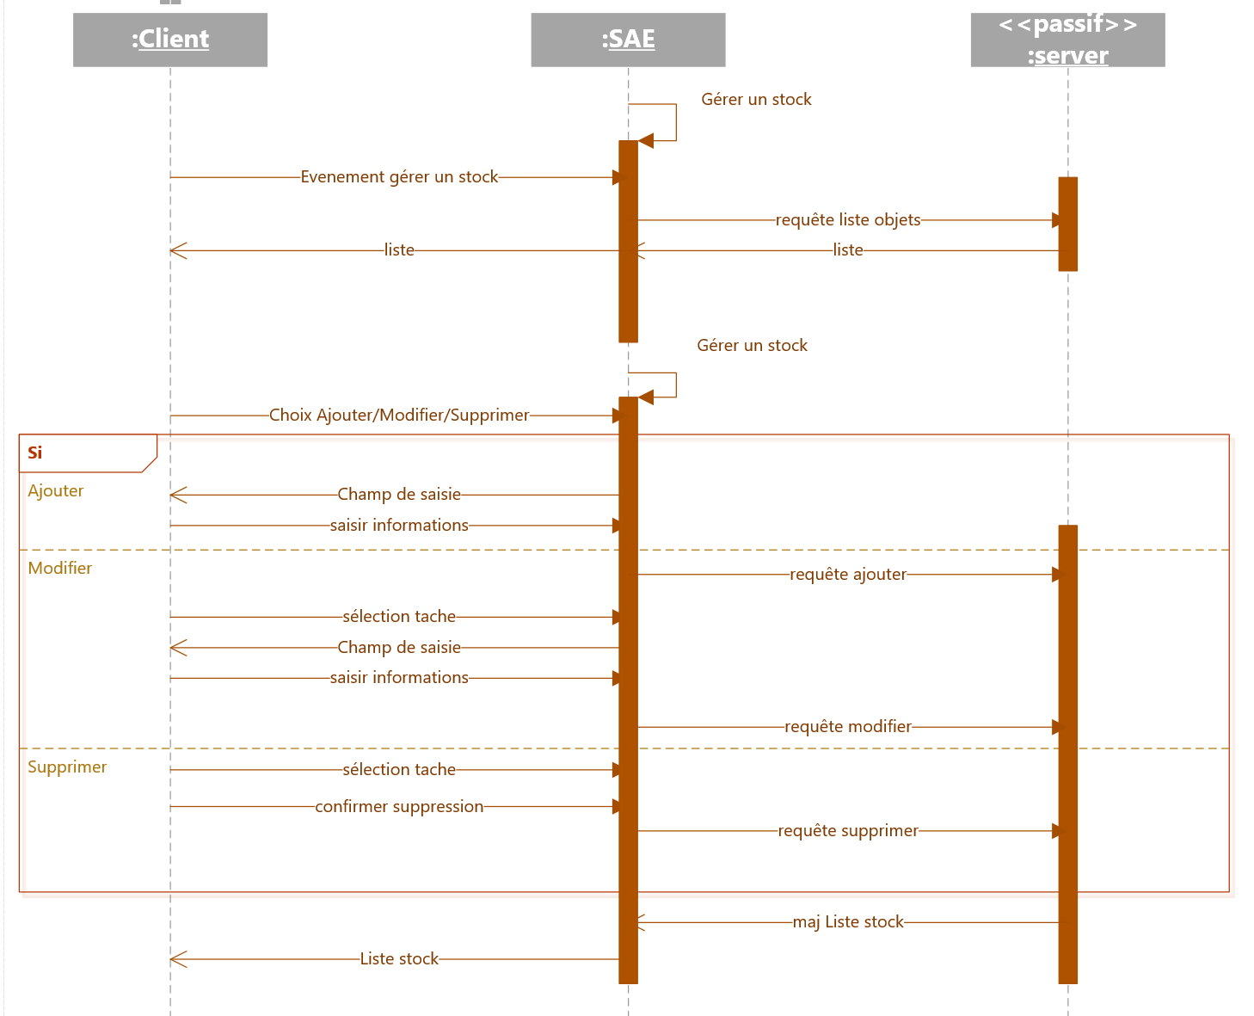

Figure : Diagramme de séquence - gérer un stock

### Diagramme de classe métier

Nous avons établi le diagramme de classe de notre projet qui présente les différentes classes du système ainsi que les relations entre celles-ci. Une classe décrit les responsabilités, le comportement et le type d'un ensemble d'objets. Les éléments de cet ensemble sont les instances de la classe.

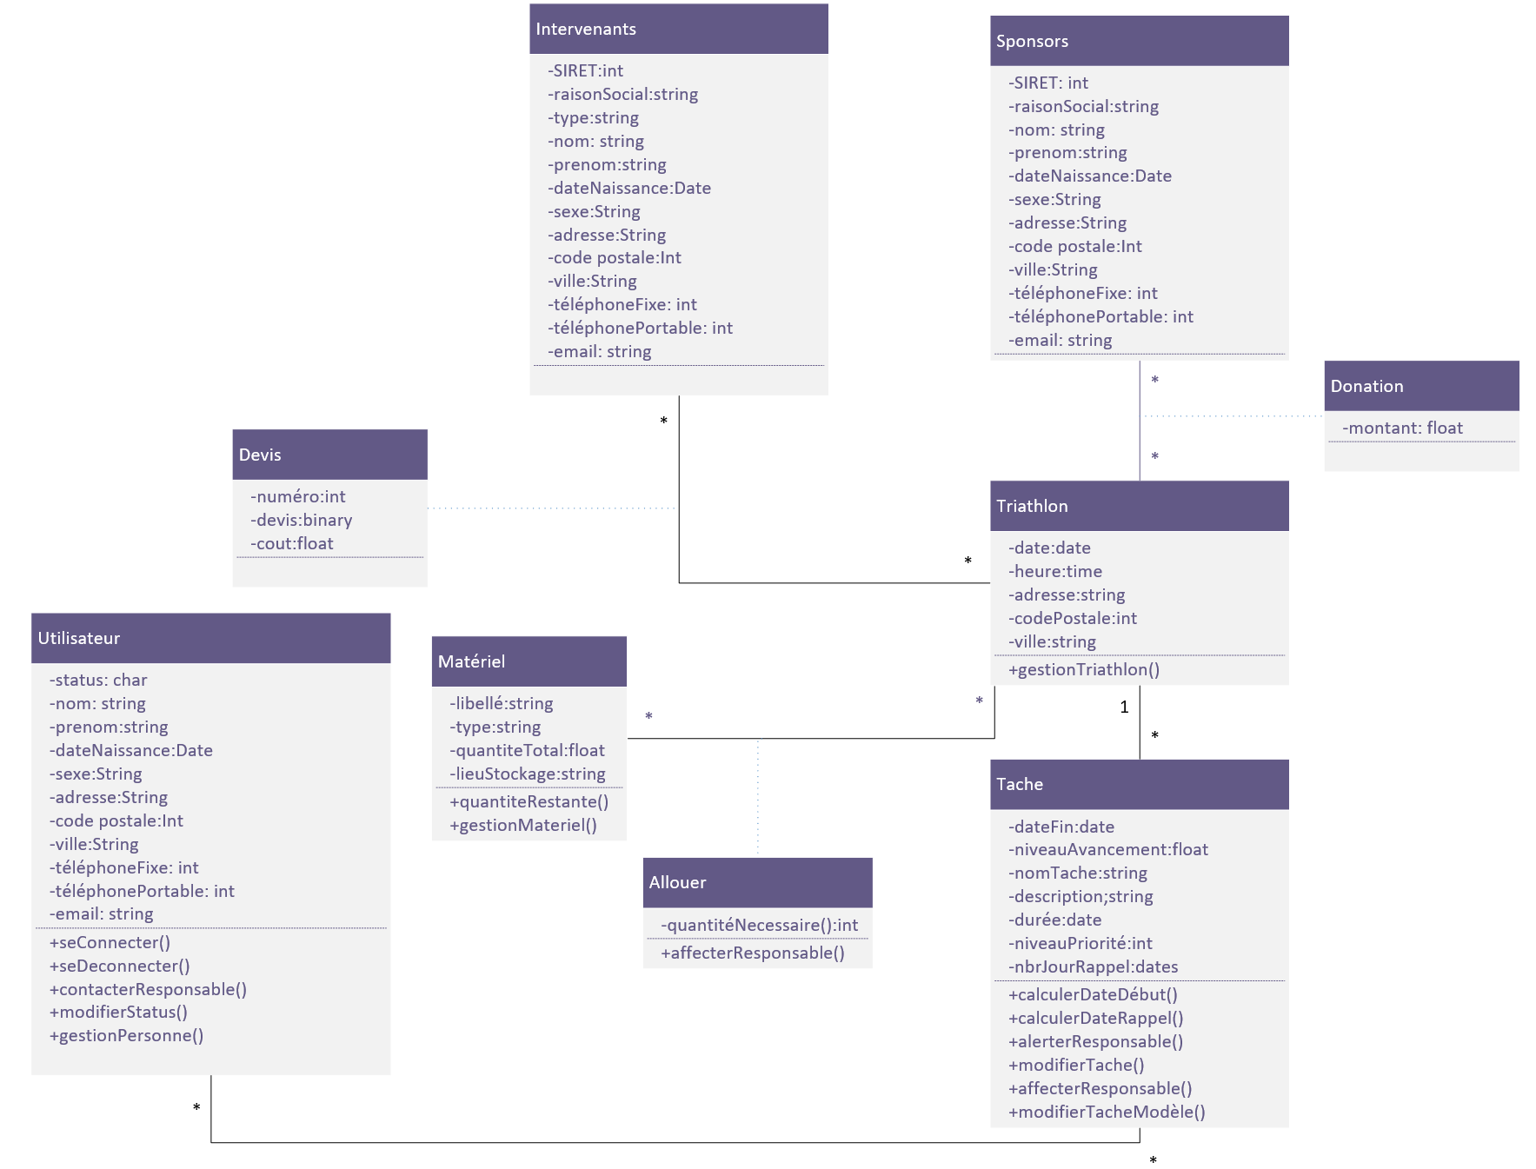

Figure - Diagramme de classe métier IronTask

### Description détaillée des grandes fonctionnalités

Les fonctions définies dans la partie Définitions des fonctions ont été détaillées avec les différentes classes définies plus haut.



Figure - Diagramme Séquence - Gérer un triathlon



Figure - Diagramme Séquence - Gérer les Taches Modèles



Figure - Diagramme de Séquence - Gérer les taches



Figure - Diagramme de Séquence - Gérer les Personnes

Nous montrons ici que les interactions avec le système peuvent être différente selon l’utilisateur, en effet, l’organisateur et les responsables n’ont pas les mêmes droits d’utilisation des différentes fonctions.



Figure - Diagramme de Séquence - Gérer les personnes (Organisateur)



Figure - Diagramme de Séquence - Gérer les personnes (Responsable)

### Description de la dynamique de l’interface : Diagramme d’état transitions

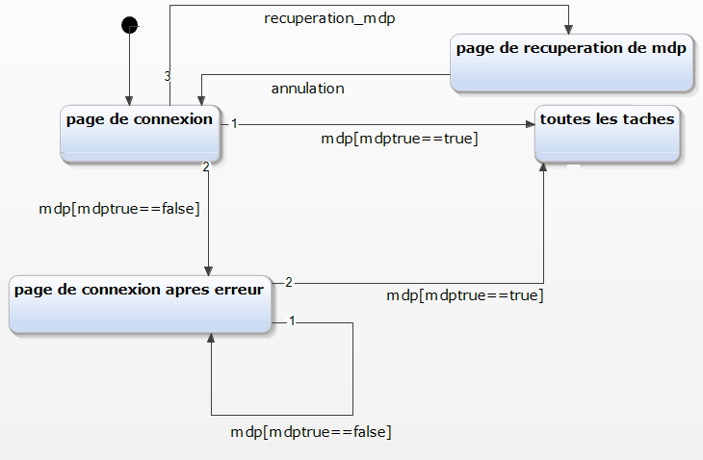

Figure : identification de l'utilisateur

Quand l’utilisateur se connecte à IronTask il est invité à s’identifier afin d’accéder au menu de gestion des tâches. En cas d’erreur d’identification il est amené sur une page l’invitant à recommencer. Enfin l’utilisateur peux accéder à un formulaire de récupération de mot de passe en cas de perte de celui-ci.

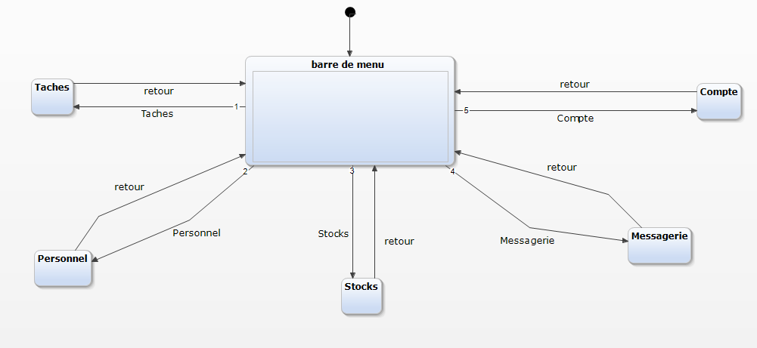

Figure : Navigation entre les différentes fonctions

À tout moment, l’utilisateur a accès à la barre de menu, depuis celle-ci il peut sélectionner la fonction de son choix et y accéder, même dans une fonction l’utilisateur aura accès à la barre de menu et pourra de nouveau changer de fonction. Le détail de chaque fonction est détaillé si dessous.

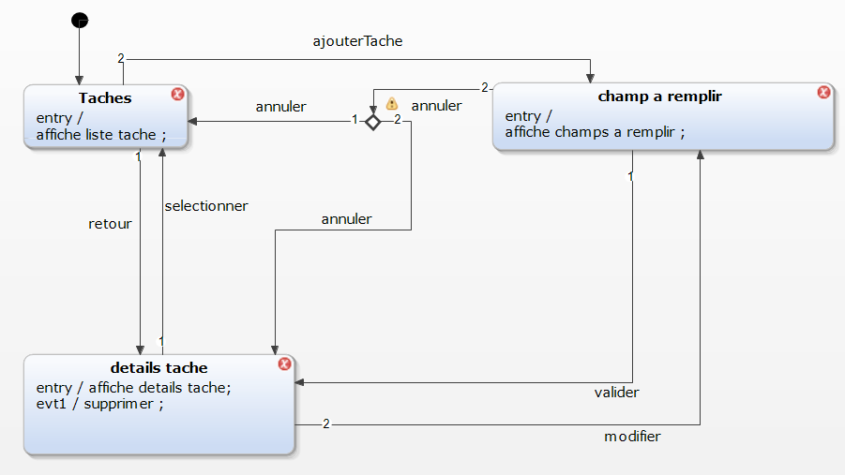

Figure : gestion des taches

Quand l’utilisateur accède au menu des tâches il peut visualiser la liste des tâches du triathlon sur lequel il travaille, il peut ensuite en sélectionnant une tâche la modifier ou la supprimer. Enfin il peut également ajouter une nouvelle tâche à partir de la liste des tâches.

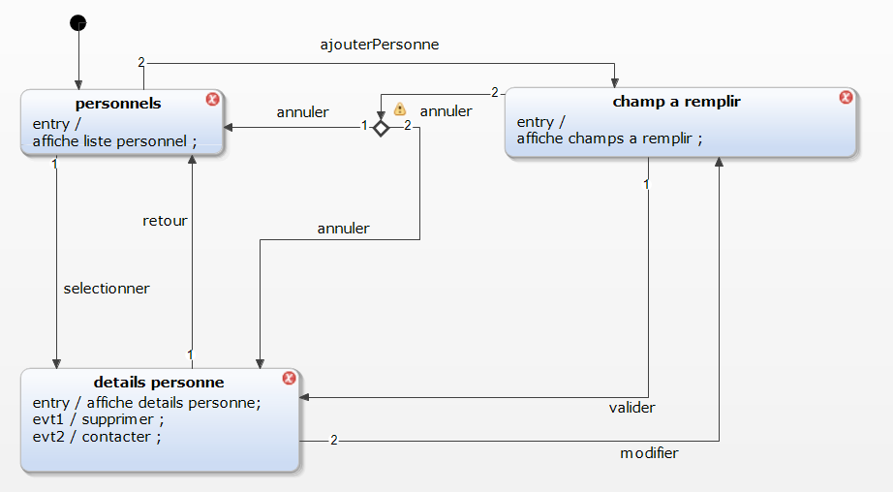

Figure : gestion des personnes

Quand l’utilisateur sélectionne dans le menu la gestion du personnel, il accède à la liste du personnel.

Il peut ajouter une nouvelle personne à partir d’une interface dédiée. Il peut aussi en sélectionnant une personne, modifier ou supprimer celle-ci à partir d’interface dédié.

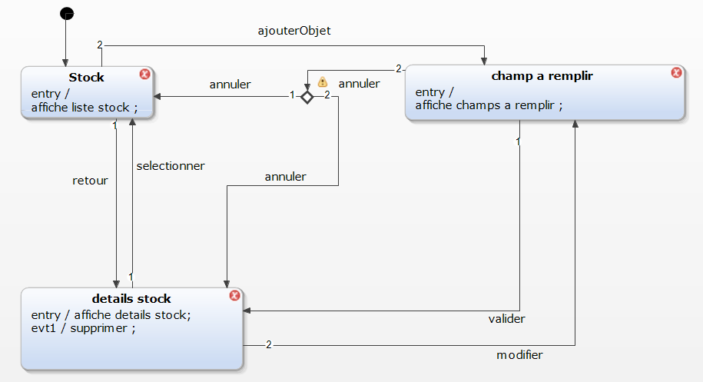

Figure : gestion des stocks

Quand l’utilisateur sectionne dans le menu la gestion des stocks, s’affiche la liste des stocks enregistré dans le système. Quand l’utilisateur sélectionne un objet dans le stock il peut modifier ou supprimer celui-ci à partir d’une interface dédiée. L’utilisateur peux aussi à partir de la liste des stocks ajouter un nouvel objet.

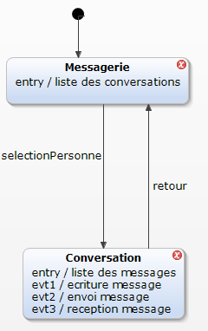

Figure : messagerie

Quand l’utilisateur accède à la messagerie, s’affiche la liste des conversations, en cliquant sur un des utilisateurs, il peut visualiser la liste des messages de cette conversation et en écrire, envoyer, recevoir.

## Conception IHM

### Introduction

Hypothèse : les maquettes qui vous sont présentées ici nous servirons lors du codage du logiciel. Cependant, il se peut qu’elles évoluent suivant les éventuelles problèmes ou solutions de réalisations que nous serions amenés à rencontrer à travers nos échanges avec le client.

Nous avons choisi une base de couleur :

* Bleu
* Blanc
* Gris

Dans les maquettes qui vont suivre, nous supposons que c’est un utilisateur possédant un compte organisateur qui est connecté. Pour les comptes de type organisateur, nous préciserons sur chaque figure si une fonctionnalité est inaccessible.

Ce bandeau du menu sera commun à toutes les fenêtres afin que l’utilisateur puisse se repérer facilement à n’importe quel moment.



Figure  : Bandeau de navigation

### Connexion

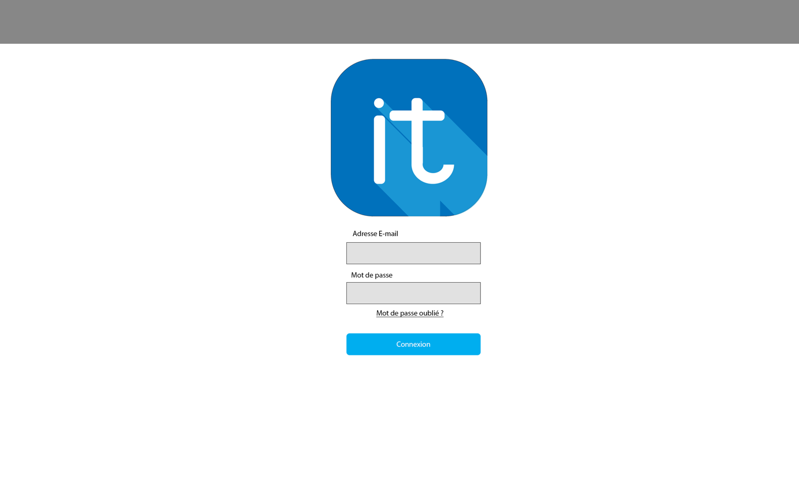

Figure  : Page de connexion

Une adresse email ainsi qu’un mot de passe sera nécessaire pour se connecter au logiciel. En cas d’oubli de mot de passe, l’utilisateur pourra le renouveler.

### Onglet taches

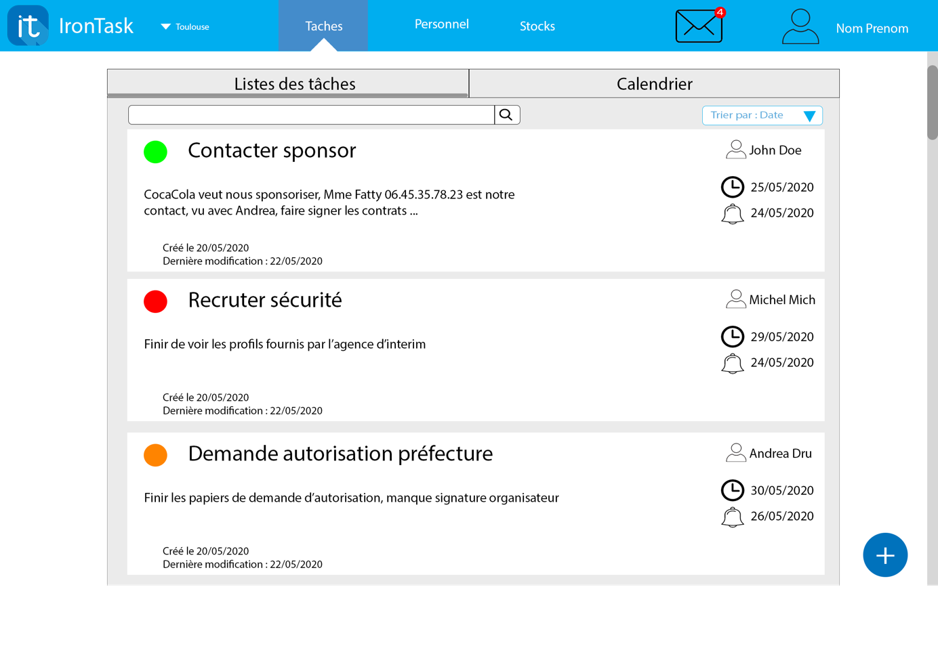

Figure : Onglet tâches, vue liste de taches

Dans ce premier sous onglet, nous avons un aperçu des taches.

Nous aurons plusieurs fonctionnalités :

* Rechercher une tache par différents critères,
* Trier les taches par date, responsable, …
* Consulter une tache en cliquant dessus,
* Ajouter une tache avec le bouton « + » (non accessible pour Responsable).

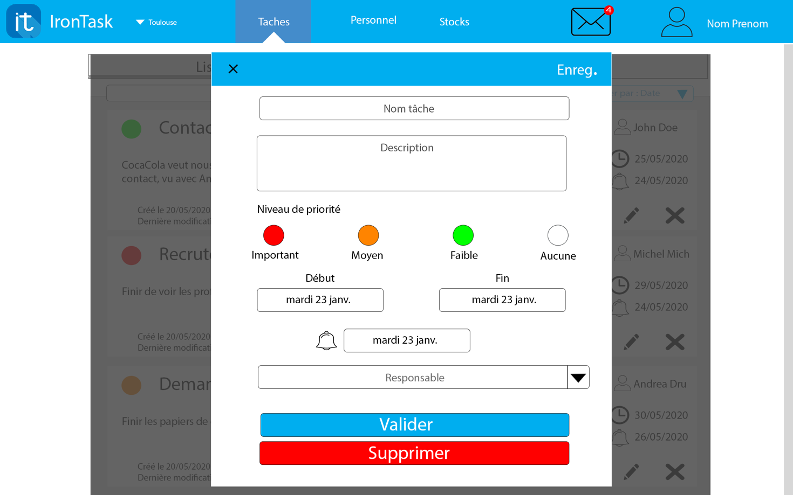

Figure : Ajout de tache

Pour l’ajout d’une tâche, l’organisateur aura à remplir les champs disponibles. Lorsqu’il la consulte, il pourra lire et modifier les informations. Cette fonction n’est pas accessible pour le Responsable.

### Calendrier

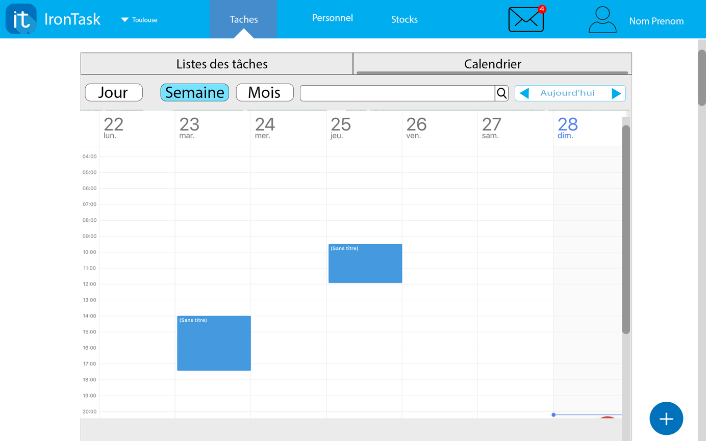

Figure : Onglet taches, Vue calendrier

C’est une vue des taches en mode calendrier afin d’avoir une meilleure vision dans le temps des taches à réaliser. En cliquant sur les taches on pourra accéder aux informations de la tâche.

Fonctionnalités :

* Chercher une tache spécifique,
* Changer de semaine avec les flèches,
* Changer le mode de vision (jour/semaine/mois),
* Bouton « + » : nouvelle tâche (non accessible pour Responsable).

### Personnel

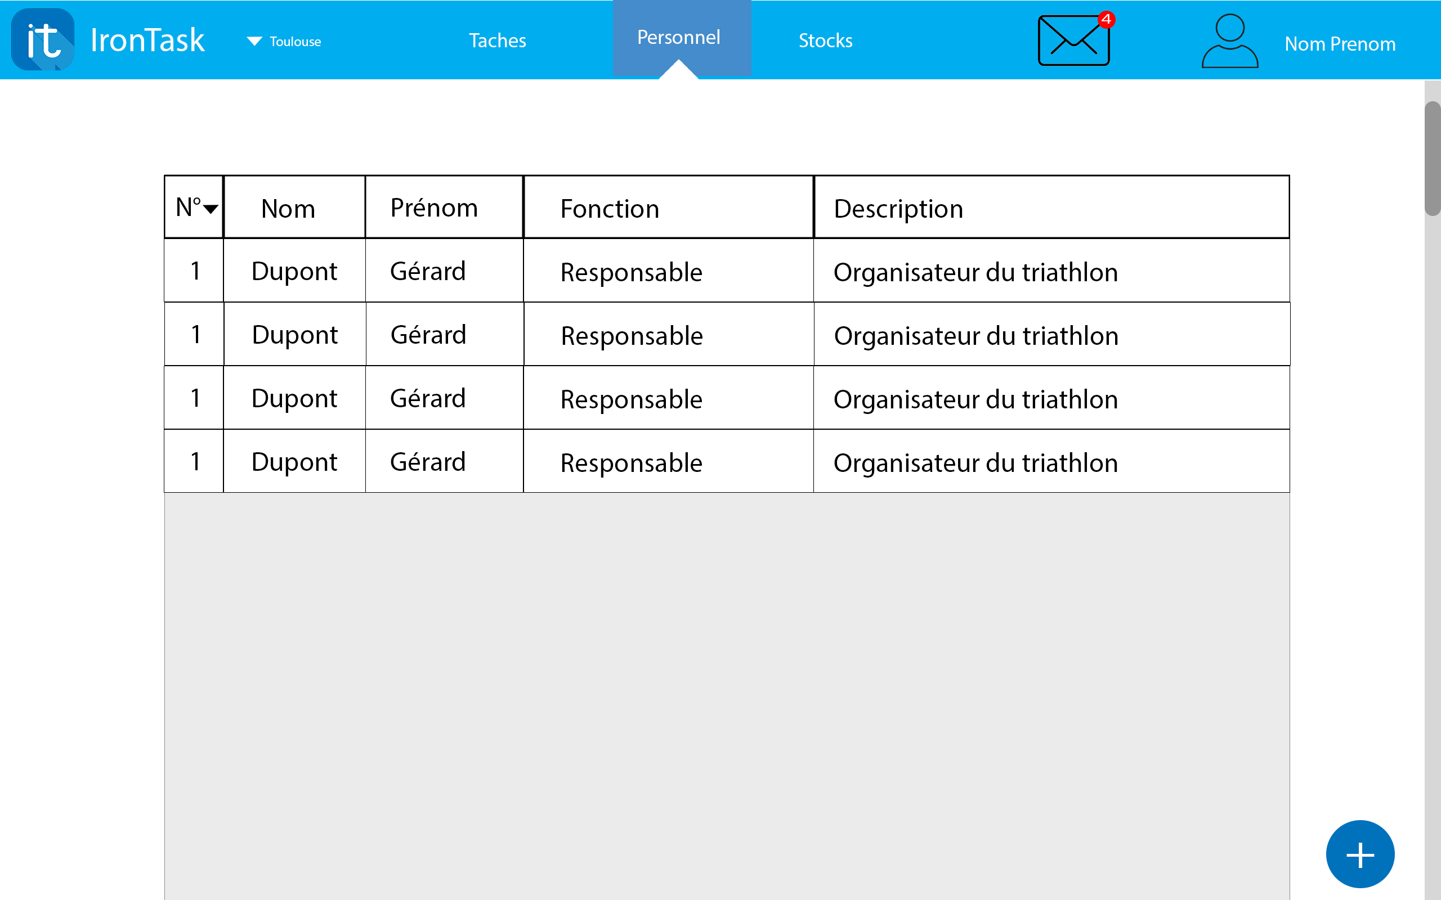

Figure : Onglet personnel

Cet onglet présente une liste du personnel participant à l’organisation du triathlon.

Fonctionnalités :

* Bouton « + » : nouveau personnel (non accessible pour Responsable),
* Clique sur une ligne, affiche les infos.

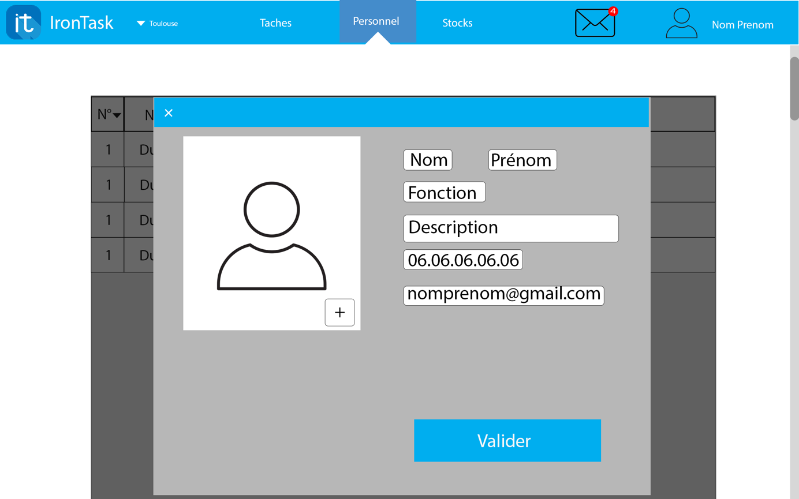

Figure : Ajout personnel

Cette fonctionnalité ne sera accessible que pour le compte Organisateur.

Fonctionnalités :

* Remplissage des champs,
* Valider les informations pour enregistrer le nouveau personnel

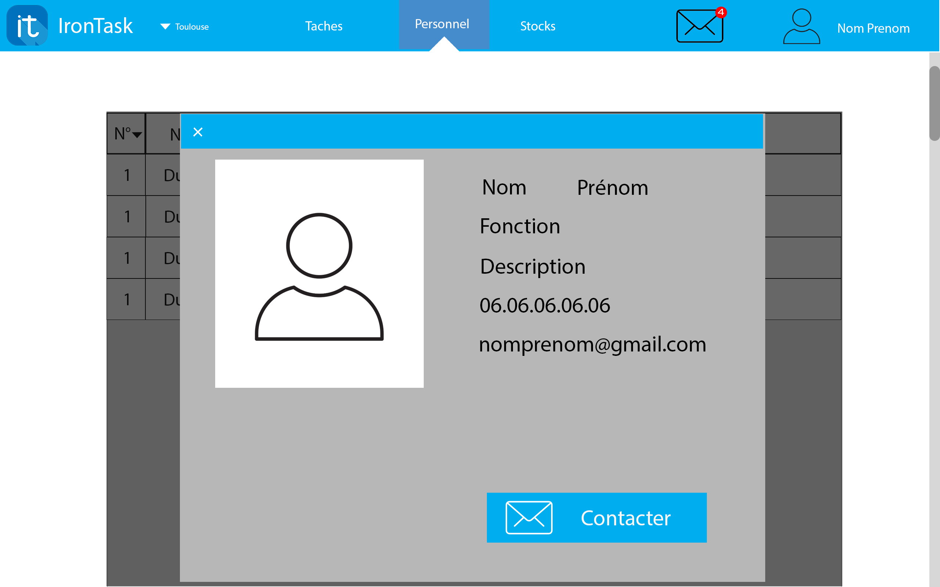

Figure : Consultation personnel

Après avoir cliqué sur le nom d’un personnel, cette fenêtre apparaitra pour montrer les informations de celui-ci. Le bouton contacter ouvre directement la messagerie avec le personnel comme destinataire.

### Onglet stock

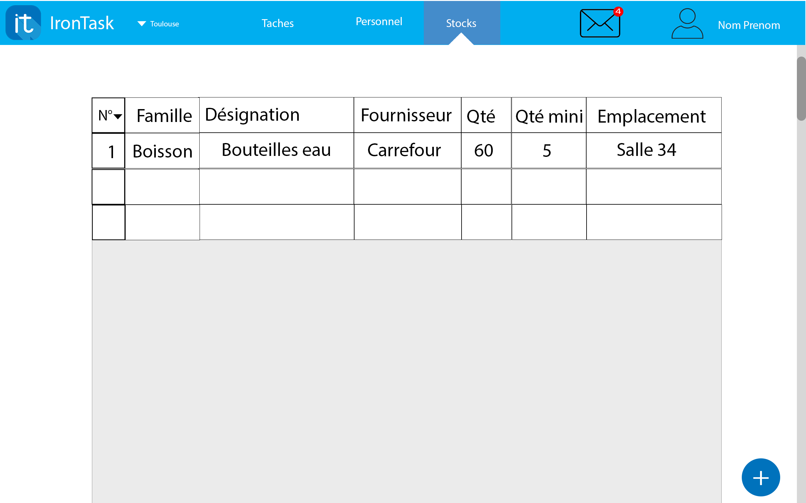

Figure : Onglet stock

Fonctionnalités :

* Bouton « + » : nouveau stock (non accessible pour Responsable)
* Clique sur une ligne, affiche les infos

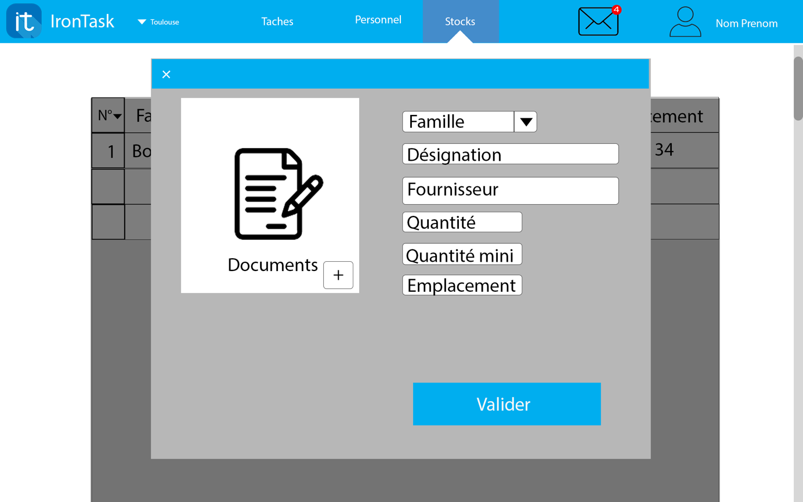

Figure : Ajout stock

Cette fonctionnalité ne sera accessible que pour le compte Organisateur.

Fonctionnalités :

* Remplissage des champs,
* Valider les informations pour enregistrer le nouveau stock.

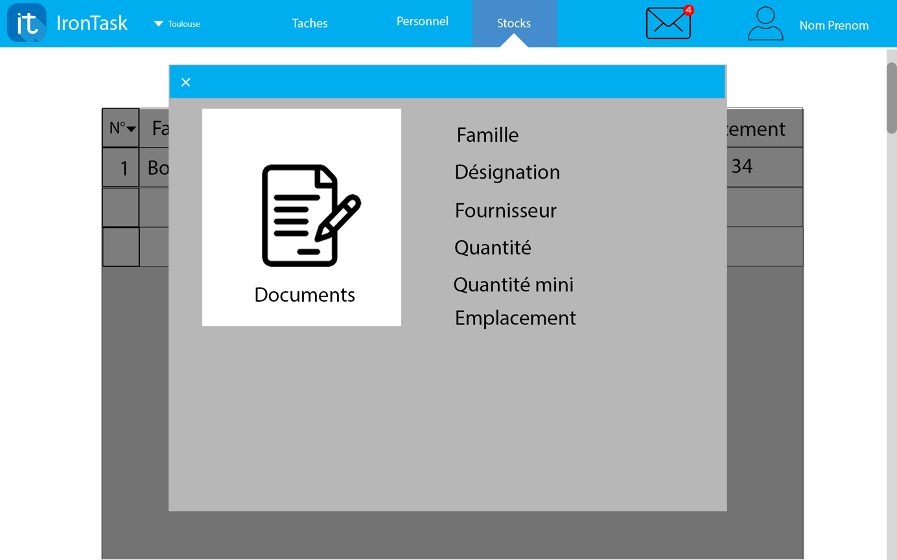

Figure : Consultation stock

Après avoir cliqué sur l’intitulé d’un stock, cette fenêtre apparaitra pour montrer les informations de celui-ci.

### Messagerie

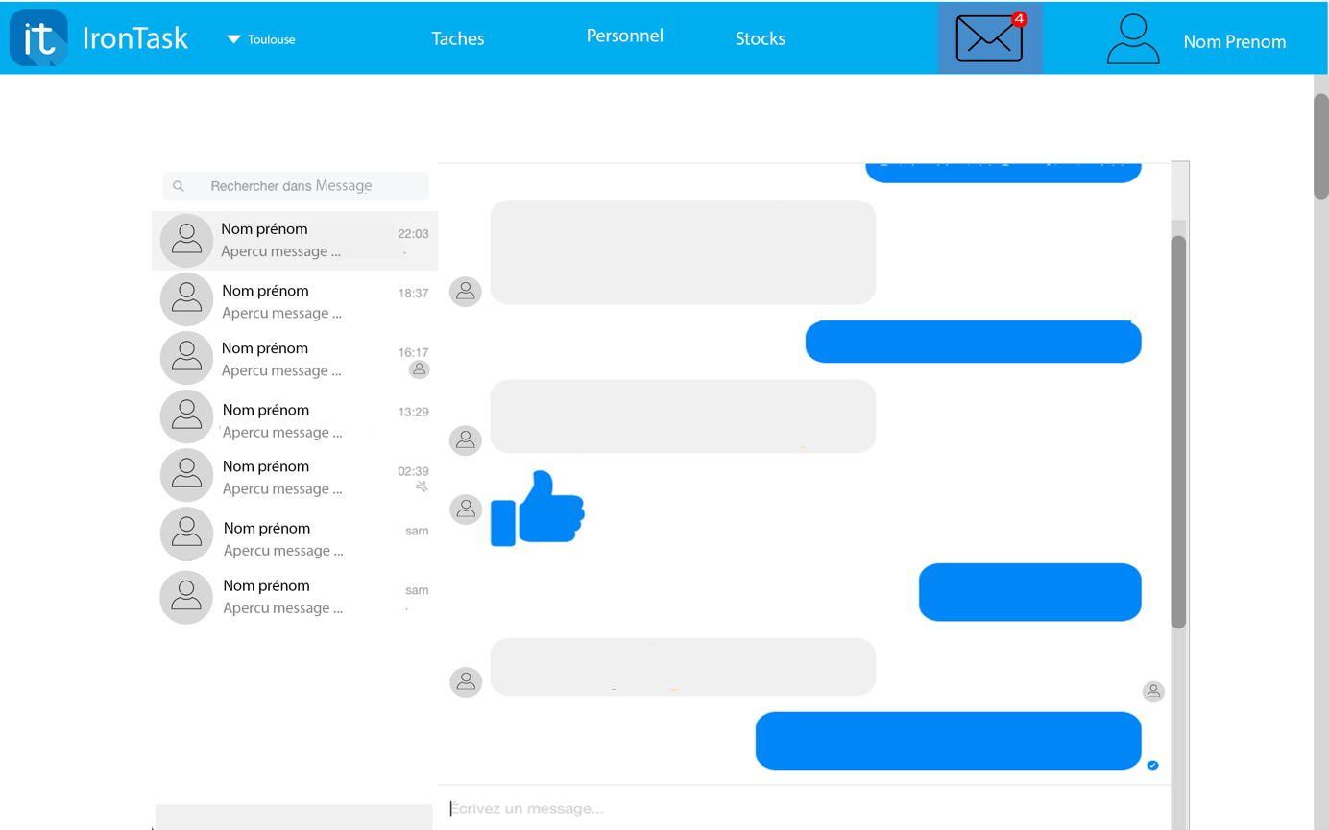

Figure : Onglet messagerie

Elle permettra aux Responsables et Organisateurs de communiquer entre eux.

### Les menus

* + - 1. Menu des triathlons

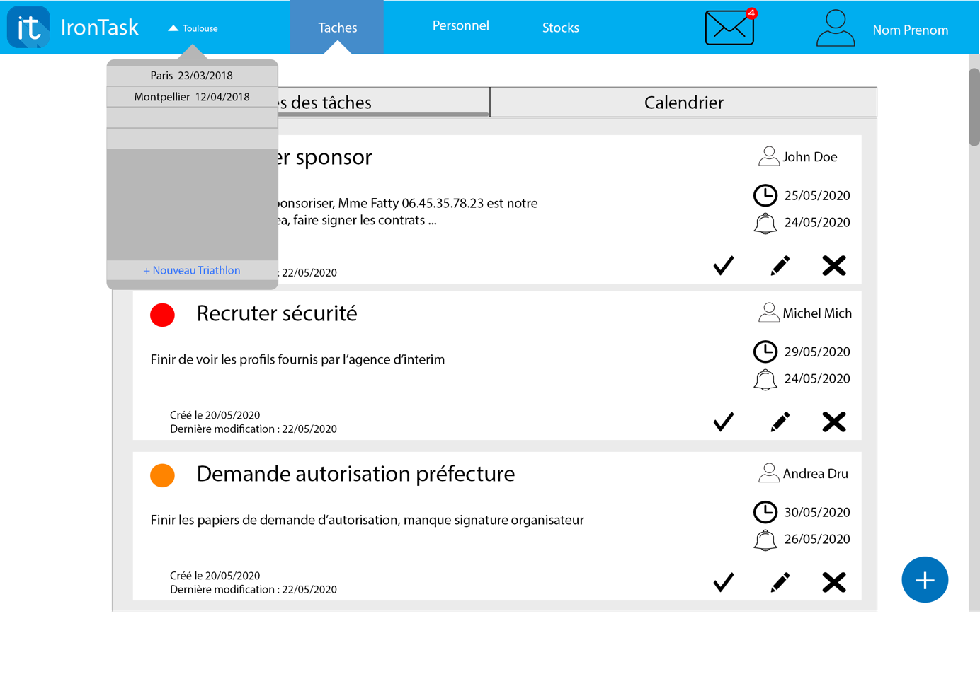

Figure : Menu triathlon

Pour changer de triathlon sur lequel il travail, l’utilisateur devra cliquer sur le bouton des triathlon.

Fonctionnalités :

* Changer de triathlon,
* Création de triathlon (non accessible pour Responsable).

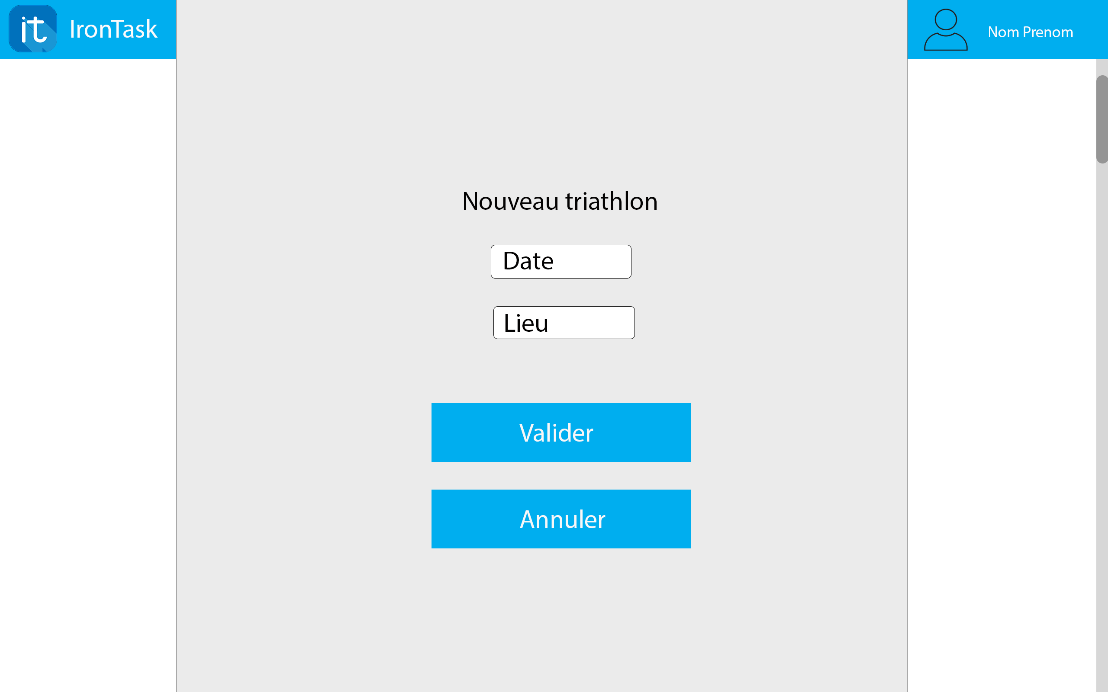

Figure : Nouveau triathlon

La création du triathlon est accessible uniquement à l’organisateur, cette fenêtre servira à paramétrer celui-ci.

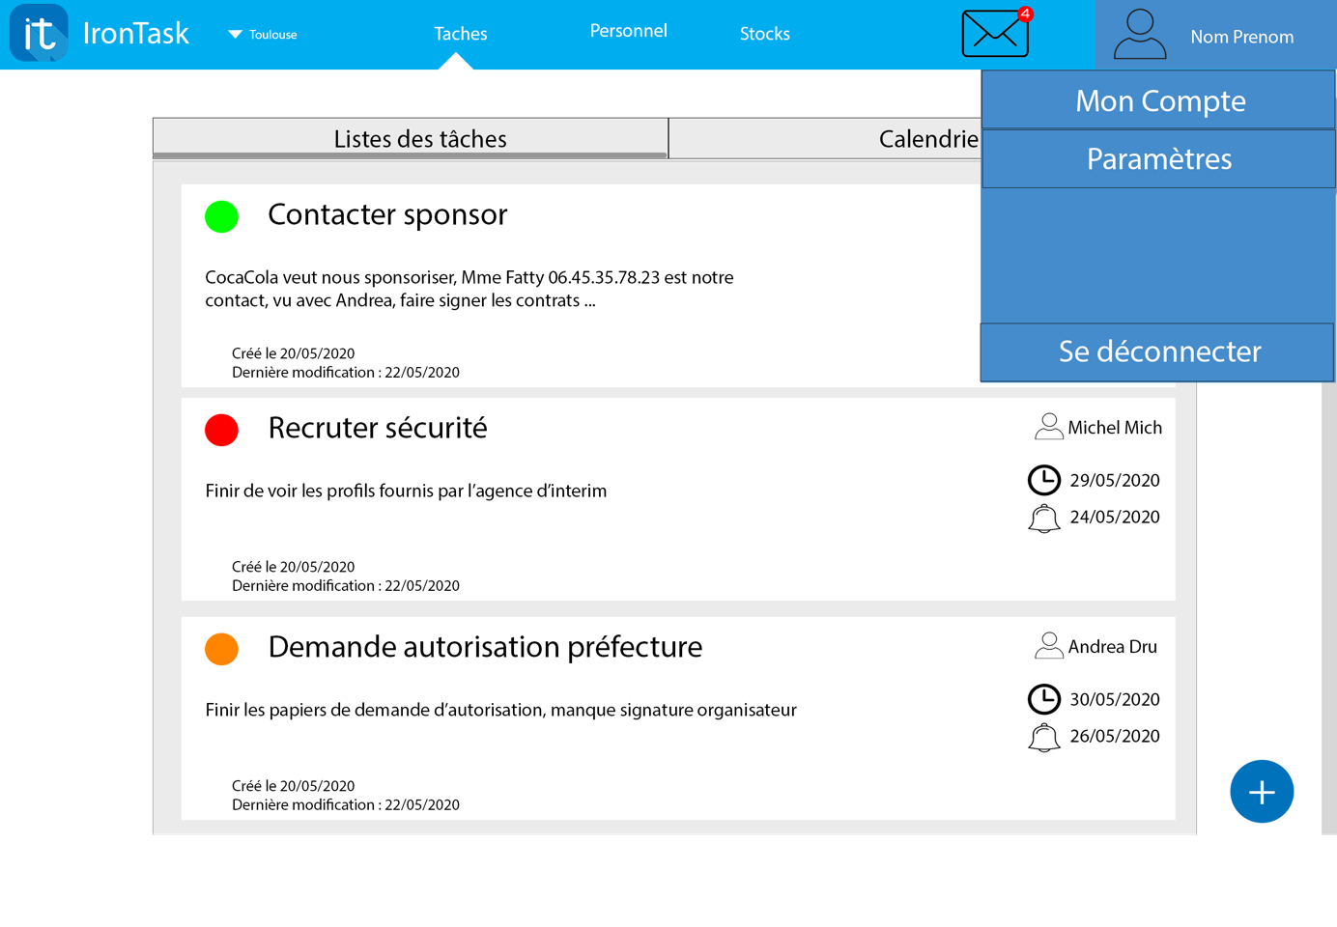

Figure : Menu utilisateur

Fonctionnalités :

* Accéder aux paramètres du compte
* Paramétrer le logiciel
* Se déconnecter

Vous pouvez tester la maquette en suivant ce lien :

<https://xd.adobe.com/view/4cba3990-b1dc-46ff-ae25-93306096d74a>

Cette simulation permet de mieux aborder l’aspect finale du logiciel

De plus une vidéo de l’ihm en suivant ce lien :

# Conclusion

Dans ce document, nous avons détaillé toutes les fonctions de notre futur logiciel IronTask.

En ce qui concerne,

D’un point de vue humain, nous avons rencontré des difficultés dans notre organisation. Le plus dur est de se répartir les tâches, sachant qu’il est difficile pour nous de gérer un projet informatique. Ayant la volonté d’apprendre, l’idée de répartir les tâches par bloc (IHM, UML, MCD, …) n’était pas envisageable. Pour faire simple, nous nous sommes concertés tous les cinq pour décider des grandes lignes, ainsi nous avons réalisé tous les modèles papiers ensemble. Les niveaux de détails plus élevés ont été réalisés par binôme et trinôme. Il demeure toutefois des petites incohérences entre les différentes

# Annexe I - Spécification des données de IronTask

Le but de l’annexe de spécification et de standardiser les données qui seront traité par la moteur de base de données nécessaire au fonctionnement du logiciel.

* Table : bénévole
* Description : Contient les données caractérisant un bénévole

|  |  |  |
| --- | --- | --- |
| **Colonne** | **Type de la donnée** | **Description** |
| ID_Benevole | INT | Identifiant unique d’un bénévole |
| Nom | VARCHAR(50) | taille maximum de 50 Caractères |
| Prenom | VARCHAR(50) | taille maximum de 50 Caractères |
| DateNaissance | DATE | jj/mm/aaaa |
| Sexe | ENUM | “Homme” ou “Femme” |
| Adresse | VARCHAR(50) | Taille maximum 50 Caractères |
| CodePostal | CHAR(5) | Taille maximum 5 Caractères |
| Ville | VARCHAR(50) | Taille maximum 50 Caractères |
| TelephoneFixe | CHAR(10) | Taille maximum 50 Caractères |
| TelephonePortable | CHAR(10) | Taille maximum 10 Caractères |
| Email | VARCHAR(50) | Taille maximum 50 Caractères  XXXXX@XXX.XXX |
| Status | ENUM | Administrateur ou Organisateur ou Bénévole |

* Table : catégorie
* Description : Contient les données d’une catégorie de triathlon

|  |  |  |
| --- | --- | --- |
| **Colonne** | **Type de la donnée** | **Description et exemple** |
| Id_Categorie | INT | Identifiant unique d’une catégorie |
| Libelle | VARCHAR(50) | Taille maximum 50 Caractères |
| AgeMin | INT(3) | En Années |
| AgeMax | INT(3) | En Années |

* Table : intervenant
* Description : Contient les données caractérisant un intervenant

|  |  |  |
| --- | --- | --- |
| **Colonne** | **Type de la donnée** | **Description et exemple** |
| SIRET | VARCHAR(14) | Identifiant unique d’un intervenant |
| RaisonSocial | VARCHAR(50) | Taille maximum 50 Caractères |
| Type | VARCHAR(50) | Taille maximum 50 Caractères |
| Adresse | VARCHAR(50) | Taille maximum 50 Caractères |
| CodePostal | CHAR(5) | Taille maximum 5 Caractères |
| Ville | VARCHAR(50) | Taille maximum 50 Caractères |
| TelephoneFixe | CHAR(10) | Taille maximum 10 Caractères |
| TelephonePortable | CHAR(10) | Taille maximum 10 Caractères |
| Email | VARCHAR(50) | Taille maximum 50 Caractères  XXXXX@XXX.XXX |

* Table : matériel
* Description : Contient les données caractérisant le matériel

|  |  |  |
| --- | --- | --- |
| **Colonne** | **Type de la donnée** | **Description et exemple** |
| Id_Materiel | INT | Identifiant unique d’un matériel |
| Nom | VARCHAR(50) | Taille maximum 50 Caractères |
| Type | VARCHAR(50) | Taille maximum 50 Caractères |
| QteTotal | INT | Quantité |
| LieuStockage | VARCHAR(50) | Taille maximum 50 Caractères |

* Table : sponsor
* Description : Contient les données caractérisant un sponsor

|  |  |  |
| --- | --- | --- |
| **Colonne** | **Type de la donnée** | **Description et exemple** |
| SIRET | VARCHAR(14) | Taille maximum 14 Caractères |
| RaisonSocial | VARCHAR(50) | Taille maximum 50 Caractères |
| Adresse | VARCHAR(50) | Taille maximum 50 Caractères |
| CodePostal | VARCHAR(5) | Taille maximum 5 Caractères |
| Ville | CHAR(5s) | Taille maximum 50 Caractères |
| TelephoneFixe | CHAR(10) | Taille maximum 10 Caractères |
| TelephonePortable | CHAR(10) | Taille maximum 10 Caractères |
| Email | VARCHAR(50) | Taille maximum 50 Caractères |

* Table : tache
* Description : Contient les données caractérisant une tache

|  |  |  |
| --- | --- | --- |
| **Colonne** | **Type de la donnée** | **Description et exemple** |
| Id_Triathlon | INT | Identifiant unique d’une tache |
| Id_TacheModele | INT | Référence un modèle de tache |
| DateFin | DATE | Date |
| NiveauAvancement | ENUM | « Taches débuté », « En cours », « Terminé » |
| ID_Benevole | INT | Référence un bénévole |

* Table : tachemodele
* Description : Contient les données caractérisant un modèle de tache

|  |  |  |
| --- | --- | --- |
| **Colonne** | **Type de la donnée** | **Description et exemple** |
| Id_TacheModele | INT | Identifiant unique d’un modèle de tache |
| NomTache | VARCHAR(50) | Taille maximum 50 Caractères |
| Description | LONGTEXT | Texte long |
| Duree | INT(3) | En nombre de jour |
| NiveauPriorite | CHAR(1) | « 1 » = Haute, « 2 » = Normal, « 3 » = Basse, « 0 » = Aucuns |
| NbJoursRappel | INT(3) | En nombre de jour |
| tache_Id_Triathlon | VARCHAR(50) | Fait référence à un triathlon |
| tache_Id_TacheModele | INT | Fait références à une tache modèles |

* Table : triathlon
* Description : Contient les données caractérisant un triathlon

|  |  |  |
| --- | --- | --- |
| **Colonne** | **Type de la donnée** | **Description et exemple** |
| Id_Triathlon | INT | Identifiant unique d’un triathlon |
| Date | DATE | Taille maximum 50 Caractères |
| HeureDepart | DATETIME | Taille maximum 50 Caractères |
| CodePostal | VARCHAR(50) | Taille maximum 50 Caractères |
| Adresse | VARCHAR(50) | Taille maximum 50 Caractères |
| Ville | VARCHAR(50) | Taille maximum 50 Caractères |
| Id_TypeTriathlon | INT | Référence un type de triathlon |
| categorie_Id_Categorie | VARCHAR(50) | Référence une catégorie |

|  |  |  |  |
| --- | --- | --- | --- |
|  |  |  |  |

* Table : typetriathlon
* Description : Contient les données caractérisant un type de triathlon

|  |  |  |
| --- | --- | --- |
| **Colonne** | **Type de la donnée** | **Description et exemple** |
| Id_TypeTriathlon | INT | Identifiant unique d’un triathlon |
| Libelle | VARCHAR(50) | Taille maximum 50 Caractères |
| DistanceNatation | INT | En mètres |
| DistanceCyclisme | INT | En kilomètres |
| DistanceCoursePied | INT | En kilométrés |
| triathlon_Id_Triathlon | INT | Référence un triathlon |

* Table : affecter
* Description : Contient les données caractérisant un bénévole affecter sur une taches modèles liée à un triathlon

|  |  |  |
| --- | --- | --- |
| **Colonne** | **Type de la donnée** | **Description et exemple** |
| benevole_ID_Benevole | INT | Référence un Bénévole |
| tache_Id_Triathlon | INT | Référence un triathlon |
| tache_Id_TacheModele | INT | Référence une tache modèle |

* Table: triathlon_has_tache
* Description: Contient les données caractérisant les taches affecter a un triathlon

|  |  |  |
| --- | --- | --- |
| **Colonne** | **Type de la donnée** | **Description et exemple** |
| triathlon_Id_Triathlon | INT | Référence un triathlon |
| tache_Id_Triathlon | INT | Référence une tache |
| tache_Id_TacheModele | INT | Référence une taches modèles |

* Table : triathlon_has_sponsor
* Description : Contient les données caractérisant les sponsors liés à un triathlon

|  |  |  |
| --- | --- | --- |
| **Colonne** | **Type de la donnée** | **Description et exemple** |
| triathlon_Id_Triathlon | INT | Référence un triathlon |
| sponsor_SIRET | VARCHAR(14) | Référence un sponsor |
| Donation | DECIMAL | En euros |

* Table : triathlon_has_materiel
* Description : Contient les données caractérisant le matériel affecter à un triathlon

|  |  |  |
| --- | --- | --- |
| **Colonne** | **Type de la donnée** | **Description et exemple** |
| triathlon_Id_Triathlon | INT | Référence un triathlon |
| materiel_Id_Materiel | INT | Référence du matériel |
| Quantite | INT | Quantité de matériel |
| benevole_ID_Benevole | INT | Référence un bénévole |

* Table : triathlon_has_intervenant
* Description : Contient les données caractérisant les intervenants liés à un triathlon

|  |  |  |
| --- | --- | --- |
| **Colonne** | **Type de la donnée** | **Description et exemple** |
| triathlon_Id_Triathlon | INT | Référence un triathlon |
| intervenant_SIRET | VARCHAR(14) | Référence un intervenant |
| Devis | VARCHAR(50) | Emplacement sur serveur contenant le lien du fichier |
| Prix | DECIMAL(3,2) | En Euros |

1. Une interface de programmation applicative (souvent désignée par le terme API pour Application Programming Interface) est un ensemble normalisé de classes, de méthodes ou de fonctions qui sert de façade par laquelle un logiciel offre des services à d'autres logiciels. Elle est offerte par une bibliothèque logicielle ou un service web, le plus souvent accompagnée d'une description qui spécifie comment des programmes consommateurs peuvent se servir des fonctionnalités du programme fournisseur.
2. En programmation informatique, un Framework (appelé aussi cadre applicatif, cadre d'applications, cadriciel, socle d'applications ou encore infrastructure de développement, désigne un ensemble cohérent de composants logiciels structurels, qui sert à créer les fondations ainsi que les grandes lignes de tout ou d’une partie d'un logiciel (architecture).
3. Un fork (terme anglais signifiant « fourche », « bifurcation », « embranchement ») est un nouveau logiciel créé à partir du code source d'un logiciel existant lorsque les droits accordés par les auteurs le permettent : ils doivent autoriser l'utilisation, la modification et la redistribution du code source. C'est pour cette raison que les forks se produisent facilement dans le domaine des logiciels libres. En français québécois on emploie le terme de fourche.
4. Source : https://fr.wikipedia.org/wiki/Diagramme_de_séquence